Program Studi Teknik Informatika
Sekolah Teknik Elektro dan Informatika
Institut Teknologi Bandung

Tugas II IF3051 Strategi Algoritma

Aplikasi Algoritma DFS dan BFS:
Robot Pemadam Api

Batas pengumpulan : 24 November 2009.
Arsip pengumpulan : - CD yang berisi Source dan Exe program disertai readme.txt
- Laporan (hard copy)
Tempat pengumpulan : Di atas loker Lab IRK

Deskripsi tugas :
Sebuah robot diberi tugas memadamkan api. Robot mempunyai sensor yang dapat mengetahui ada sumber api di dalam sebuah ruangan. Ruangan itu berbentuk lorong-lorong yang berliku-liku laksana sebuah labirin (maze). Misalkan posisi robot adalah pada titik S (start), robot berjalan menuju sumber api di titik F (fire) seperti Gambar 1 (kotak-kotak yang diarsir menyatakan tembok, sedangkan kotak-kotak putih menyatakan jalan yang bisa dilalui. Robot hanya bisa berjalan secara vertikal dan horizontal saja (tidak bisa diagonal). Robot melewati setiap kotak (grid) putih setiap kali ia berjalan. Robot berhenti di titik F dan memadamkan apin di titik itu. Jika robot tidak berhasil mencapai titik F (misalnya berada di dalam ruang tertutup), maka pesan “Sumber api tidak bisa dicapai” ditampilkan.

Gambar 1. Area yang dilalui robot

Tugas anda adalah membantu robot menentukan lintasan dari titik S ke titik F dengan menggunakan algoritma DFS (Backtracking) dan solusi pembandingnya dengan algoritma BFS. Rancanglah algoritma DFS dan BFS untuk persoalan ini. Tuliskan deskripsi algoritma DFS dan BFS tersebut di dalam laporan anda (lihat struktur laporan). Setelah algoritma Backtracking dan BFS anda rancang, implementasikan menjadi sebuah program yang mengandung kreativitas seperti yang dijelaskan di dalam spesifikasi di bawah ini.

Spesifikasi program :
- Bentuk lorong yang dilalui robot tidak harus selalu seperti Gambar 1. Program memiliki sebuah editor sederhana yang dapat digunakan oleh pengguna untuk mendefinisikan area jelajah robot (ingat editor labirin yang pernah didemokan di dalam kelas). Area yang dijelajahi robot dapat dinyatakan sebagai matriks biner (0 dan 1). Elemen bernilai 1 menyatakan grid yang bisa dilalui, sedangkan elemen bernilai 0 menyatakan tembok. Matriks tersebut dapat disimpan ke dalam arsip teks untuk sewaktu-waktu dibuka lagi. Jadi, editor memiliki menu Baru (membuat area baru), Buka (membuka area yang disimpan di dalam arsip) Simpan (menyimpan area yang sudah dibuat), dan Tutup arsip.

Contoh-contoh lorong lainnya dapat digambar dari maze di bawah ini (lebar lorong minimal 1 ubin, boleh ada pintu masuk/keluar atau tidak):

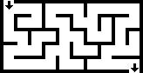

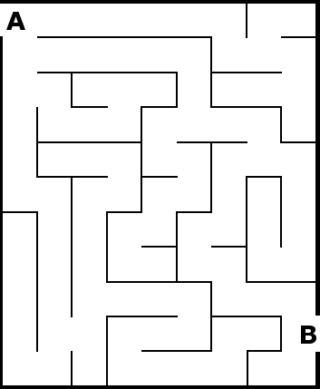



- Robot berjalan step by step, yaitu satu grid demi satu grid. Program harus dapat menampilkan animasi gerakan robot tersebut, termasuk gerakan backtraking-nya (jika pilihan algoritmanya DFS). Jika algoritma BFS yang dipilih, maka tidak ada gerakan backtrack-nya. Gerakan robot dapat ditampilkan dengan simbol tertentu..
- Titik S dan F dapat ditentukan oleh dispesifikasikan oleh pengguna dengan mengklik grid yang dimaksudkan menggunakan tetikus.
- Jejak atau lintasan yang dilalui robot dapat dinyatakan dengan anak panah berwarna atau cara lain yang dapat dimengerti.
- Program dapat menampilkan lintasan yang dilalui robot.
- Jika tidak solusi, maka program menampilkan pesan “Tidak ada solusi”.
- Kecepatan gerakan robot dapat diatur (lambat, sedang, cepat).
- Program dilengkapi dengan menu Bantuan yang berisi Perihal (about) pembuat program dan Cara penggunaan program.
- Beri nama aplikasi ini dengan nama yang unik dan menarik, misalnya The FireFinder.
- Bonus: bonus nilai jika dapat mengoptimasi lintasan dengan algoritma backtracking (dihasilkan lintasan terpendek dengan algoritma backtracking).

Lain – lain :
- Anda dapat menambahkan feature-feature lain yang menunjang program yang anda buat (unsur kreatifitas diperbolehkan/dianjurkan).
- Program ini harus Anda buat dalam format GUI. Kakas yang digunakan adalah C# .NET (Bahasa: C#)
- Tugas dikerjakan per kelompok dengan jumlah anggota adalah 3 orang dan boleh lintas kelas.
- Program harus modular dan mengandung komentar yang jelas.
- Mahasiswa harus membuat program sendiri, tetapi belajar dari contoh-contoh program game serupa yang sudah ada tidak dilarang (tidak boleh mengkopi source code dari program orang lain).
- Pengumpulan paling lambat adalah tanggal 24 November 2009 pukul 17.00. Keterlambatan akan mengurangi nilai.
- Program disimpan di dalam folder StrAlgo2-xxxxx. Lima digit terakhir adalah NIM anggota terkecil. Didalam folder tersebut terdapat tiga folder bin, src dan doc yang masing-masing berisi :
  - Folder bin berisi executable file (exe)
  - Folder src berisi source code dari program
  - Folder test berisi contoh-contoh area ruangan (maze). Folder ini berisi minimal 5 buah area ruangan.
  - Folder doc berisi dokumentasi program dan readme
Folder ini disimpan dalam bentuk CD untuk dikumpulkan bersama berkas laporan dimasukan kedalam amplop coklat.
- Semua pertanyaan menyangkut tugas ini harus dikomunikasikan melalui milis agar dapat dicermati oleh semua peserta kuliah IF3051 (milis IF23051@students.if.itb.ac.id).
- Demo program akan dilaksanakan pada tanggal yang dimumkan oleh asisten. Peserta mengisi jadwal demo yang disediakan pada saat pengumpulan tugas.
- Tiap anggota harus memahami proses pembuatan program, karena akan ada pertanyaan-pertanyaan yang harus dijawab per individu.
- Pada saat demo, asisten akan memanggil per kelompok sesuai jadwal yang telah diisi sebelumnya. Kelompok yang tidak berkepentingan dilarang masuk. Demo dilakukan di Lab IRK.

Isi laporan :
Cover: Cover laporan ada foto anggota kelompok (foto bertiga). Foto ini menggantikan logo “gajah” ganesha.
Bab 1: Deskripsi masalah (dapat meng-copy paste file tugas ini)
Bab 2: Dasar teori
Bab 3: Analisis Pemecahan Masalah. Langkah-langkah pemecahan masalah ada di sini beserta contoh ilustrasi.
Bab 4: Implementasi dan pengujian. Bab ini berisi:
  - Spesifikasi teknis program, termasuk di dalamnya struktur data, fungsi dan prosedur (header fungsi dan prosedur saja, tidak perlu source code), antarmuka, dan lain-lain yang dianggap perlu.
  - Eksperimen/pengujian dengan contoh-contoh area jelajah robot (salah satunya area pada Gambar 1). Pengujian menggunakan minimal 5 macam area (mulai dari yang berukuran kecil hingga besar, atau mulai dari yang sederhana/tidak banyak tembok hingga yang area yang kompleks/banyak tembok.
  - Analisis hasil pengujian.
Bab 5: Kesimpulan dan saran (hasil yang dicapai, saran pengembangan).
Tuliskan juga referensi (buku, web), yang dipakai/diacu di dalam Daftar Referensi.

Keterangan laporan :
- Laporan ditulis dalam bahasa Indonesia yang baik dan benar, tidak perlu panjang tetapi tepat sasaran dan jelas.
- Laporan tidak perlu memakai cover mika dan dijilid. Cukup dibuat agar laporan tidak akan tercecer bila dibaca.
- Laporan boleh menggunakan kertas rius, boleh bolak-balik, boleh dalam satu halaman kertas terdapat dua halaman tulisan asalkan masih terbaca.
- Identitas per halaman harus jelas (misalnya : halaman, kode kuliah).

Penilaian :
- Kebenaran program (40%) : program mampu berjalan sesuai dengan spesifikasi yang diberikan.
- Demo – pemahaman Anda dalam pembuatan program (30%)
- Laporan (20%)
- Interface, feature-feature program, dan unsur kreativitas (20%)

Contoh 3 labirin sebagai data uji:

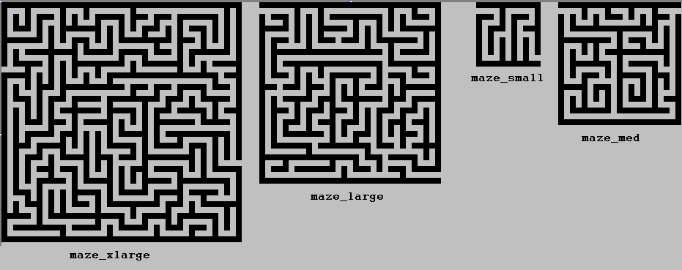

Matriksnya:

Maze_small:
11111111111
00001000001
11101011101
10001010001
10111010111
10100010001
10101010101
10101010101
10101010101
10001010100
11111111111

Maz_med:
111111111111111111111
000010001000100010000
101010101110101011101
101000100000001010001
101111111111111110101
100000000010000010101
111111111010111010101
100010100010001000101
101010101111111111101
101000100010000000101
101111111010111110101
101000001010000010001
101011101011111011101
100010000010001010101
111110111010101010101
100010101010101010001
101010101010111010111
101010001010000010001
101111111011111111101
100000000000000000001
111111111111111111111
Maze_Large:
1111111111111111111111111111111
0000001000100000000000100010001
1011101010101111111110101011101
1000101010100000100010101000001
1111101010111110101010101111111
1000001010100000101010000000101
1011101010111011101011111110101
1010000010000000001000100000101
1011111111111111111110101111101
1010000000000000000000100000001
1010111111111111111110111111111
1010001000100000000010000010001
1011101010101111111010111011101
1000001010001000100010001000001
1110111011101010101110101111111
1000000010001010100000101000001
1010111110111011111110111011111
1010001000101000110000100010001
1011101011101110101011101110101
1010001010001000101010001000101
1010111010111011101010111011101
1010100010001010001010101000101
1010111111101010111010101110101
1010000000001000100010001000101
1011111110111111111011101011111
1000000010000000001000000000101
1111111111111111101110111110101
1000100000001000100010000010001
1011101111111010111010111011111
1000000000000010000000001000000
1111111111111111111111111111111

Maze_xlarge:
11111111111111111111111111111111111111111
10001000001000100000001000000000000000101
10101011101010101111101110111011111110101
10101010001010001000101000100010000010101
10111010101111111010101011101010111010101
10000010101000001010100010001010001010101
11111110101011101010111111111011101010101
10000000100010100010000000100010001000101
10101111111110111110111110111010111111101
10100000100010000000100010000010100000001
10111110101011111111101011111110101011111
00001000101010001000001000000010001000001
11111010101010101011111111111111111110111
10001010101000100010000000000000000010001
10101011101111111111101110111011111011101
10100010001000000000001000100010001000001
10111010111011111011111111101110101111101
10001010100010000010000010001000100010001
10101010101111111011111010111011111010111
10101010100010000010001010100000001010001
10101110111010111110101010111111101111101
10100000100010000010100010100000000000001
10101111101110101010111110101111111111101
10101000001010101010000010100010000010101
10111011111010101011111010111110111010101
10100010001000101000001010000000101010101
10101110101111101110111011111111101010101
10101000100000101010000010000000101010000
10101011101110101010101110111110101011111
10101000100010100010101010000010001000001
10101011111010111110101011111011111111101
10100010000010000010100010000010000000101
10111010101011111010111110111110111110101
10001010101010001010000000100010001000001
10101110101011101011111111101110101111111
10100010101000001000001000001000100000101
11111010111111111111101011111011111110101
10000010000000001000100010001010000010101
10111111111011111010111110101110111010101
10000000001000000010000000100000100010001
11111111111111111111111111111111111111111

-selamat mengerjakan-

